Wheels of Thunder – Der Paro Loop Bhutan Motorrad Expedition 8D/ 7 N

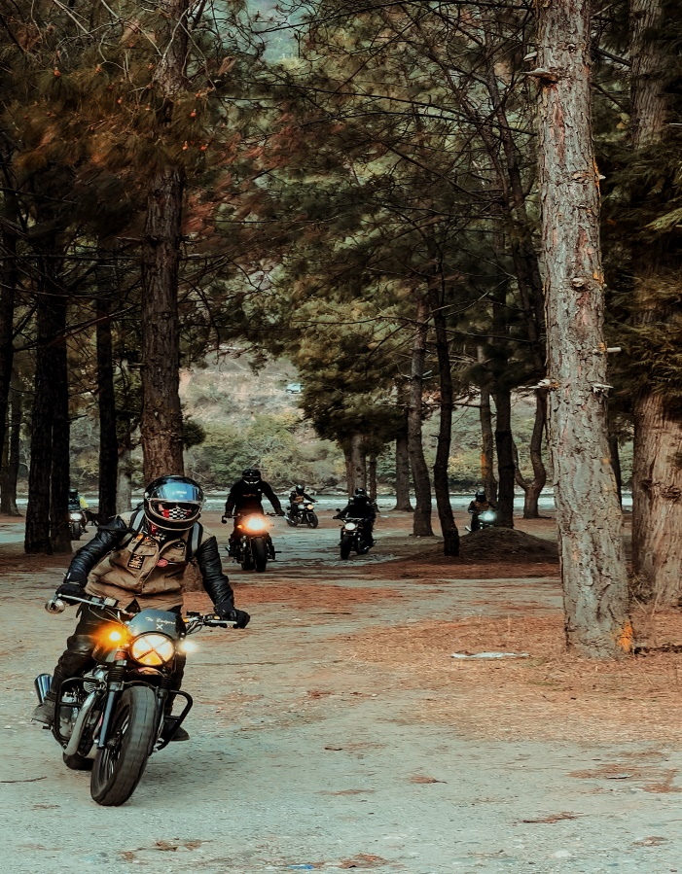
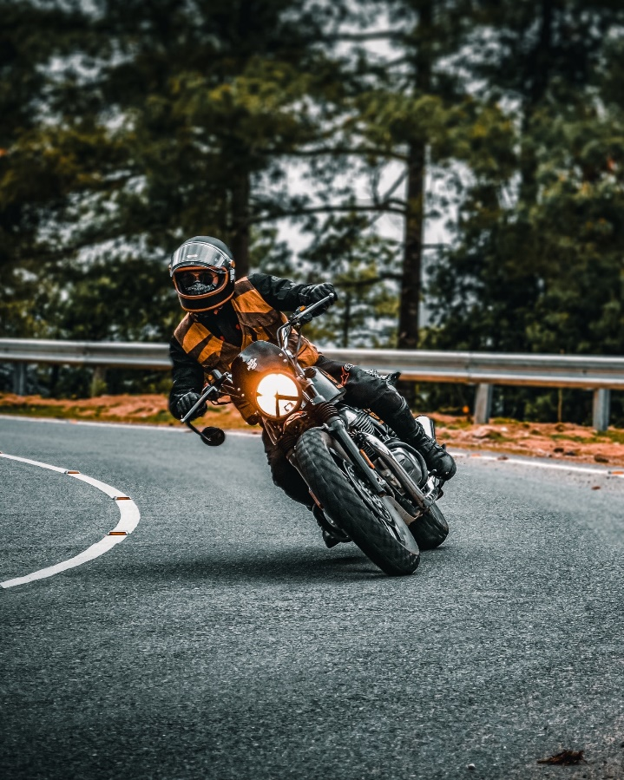

Kuzuzangpo La- Hallo und willkommen im Land des Donnerdrachen
Das Königreich Bhutan liegt hoch im Himalaya. Im Norden grenzt es an Tibet in China und im Süden an Indien.
Das Dach der Erde ist etwa so gross wie die Schweiz (46.000 Quadratkilometer) und hat ca. 700.000 Einwohner. Das Land besteht aus 20 Distrikten und die Höhe liegt zwischen 1500 und 7000 Metern. Im Allgemeinen finden Leben und Bewegungen in Höhenzonen von 2000 bis 4000 Metern statt. Bhutan ist wirklich mit spektakulären Landschaften und sanften Menschen gesegnet und ist das einzige Land der Welt, das einen negativen Kohlenstoffausstoß hat. Wir sind sehr stolz darauf, weiterhin weltweit führend in Sachen Nachhaltigkeit zu sein und nachhaltig zu wachsen. Deshalb wird der Erfolg in Bhutan nicht finanziell gemessen, sondern am Bruttonationalglücksindex.
Fahren Sie auf dem idealen Motorrad für dieses Land und Gelände, die Royal Enfield. Geschwindigkeit spielt keine Rolle, sondern die lässige Fahrt entlang spektakulärer Landschaften, ohne sich schlecht für die Umwelt zu fühlen. Wir werden viel weniger an Emissionen ausstossen wie andere in ihren Autos ausstoßen und Bhutan wirklich mit den Augen eines Einheimischen sehen.
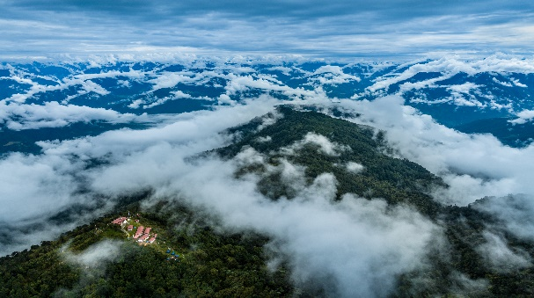
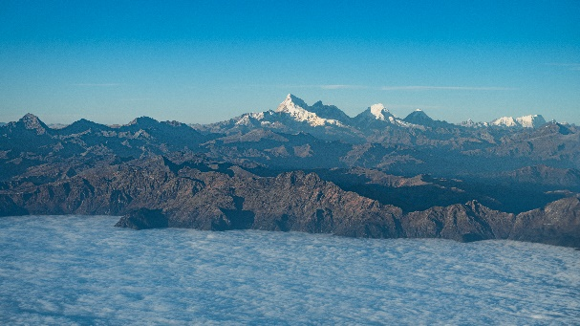

🗺 Überblick über die Reiseroute
- Dauer: 8 Tage / 7 Nächte
- Motorrad: Royal Enfield Classic 350 / 500
- Gesamtstrecke: ~1.000 km
- Maximale Höhe: ~3.988m (Chelela Pass)
- Fahrintensität: Moderat bis anspruchsvoll
- Start-/Endpunkt: Paro ➝ Paro

Tag 1: Ankunft in Paro – Akklimatisation & Probefahrt

- Nach einer freundlichen Begrüßung am Paro International Airport, dem Transfer zum Hotel, dem Ausfüllen der Motorradpapiere und der Einweisung in das Fahren in Bhutan geht es auf eine Kennenlernfahrt.
Distanz: ~20 km (leichte Talschleife)
- Fahrzeiten: ~1,5 Stunden
- Ride Highlights: Sanfte Fahrt vor Ort, um sich an die Bikes zu gewöhnen
- Aktivitäten:
  - Einweisung in das Reiten in Bhutan, Sicherheitsprotokolle
  - Lokale Rundfahrt zu den Dzongdrakha Cliff Temples oder dem Airport Aussichtspunkt
  - Besuchen Sie Paro Dzong oder entspannen Sie sich in einem traditionellen bhutanischen Bauernhaus
- Aufenthalt: Tashi Namgay Resort oder Metta Resort, Paro
- ✅ Bestes Add-on: Traditionelles Hot-Stone-Bad am Abend (optional)
Inbegriffen: Begrüßung vom Flughafen und Transfer zum Hotel, Motorräder, Treibstoff, Guide, Hotel sowie Mittag- und Abendessen. Trinkwasser für Unterwegs.

Tag 2: Paro ➝ Haa über den Chelela Pass ➝ Thimphu (über die Old Haa-Thimphu Strasse)

- Entfernung: ~180 km
- Fahrzeiten: ~8 Stunden
- Höhepunkte der Fahrt:
  - Überqueren Sie die höchste befahrbare Straße Bhutans (Chelela-Pass – 3.988 m)
  - Erkunden Sie das abgelegene Haa-Tal
  - Fahren Sie entlang der malerischen alten Haa-Thimphu-Straße durch Dörfer, Wälder und Flussufer
- Aktivitäten:
  - Besuchen Sie die Stadt Lhakhang Karpo und Haa
  - Mittagspicknick am Fluss Haa
- Übernachtung: Osel Hotel oder Tashi Yodling Hotel, Thimphu
- ✅ Bestes Add-on: Kaffeestopp in einem lokalen Café, das von jungen Unternehmern in Thimphu betrieben wird
Inbegriffen: Frühstück, Motorrad, Benzin, Guide, Trinkwasser unterwegs, Picknick Mittag- und Abendessen, Hotel
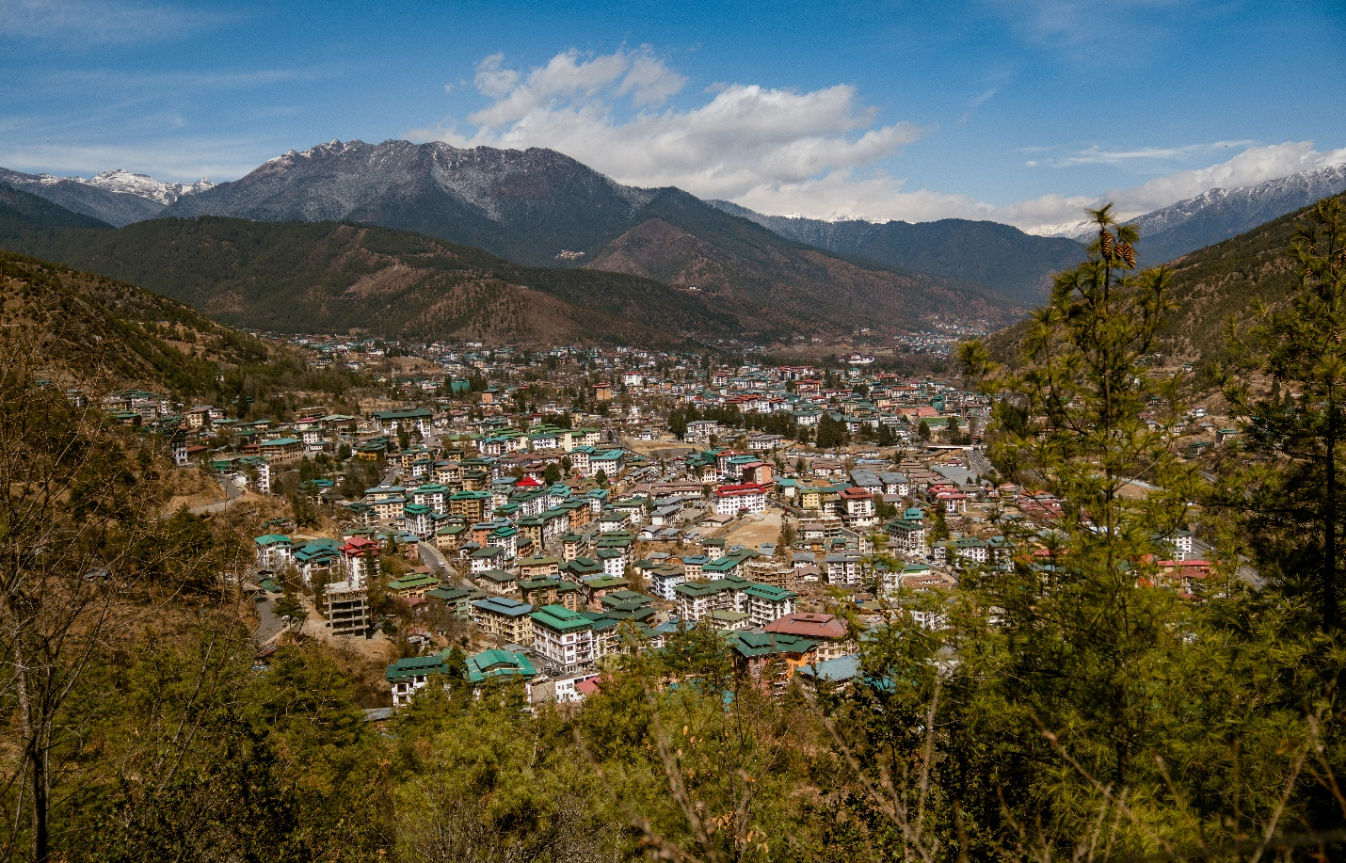

Tag 3: Thimphu ➝ Dochula Pass ➝ Punakha ➝ Phobjikha Tal

- Entfernung: ~155 km
- Fahrzeiten: ~6 Stunden

- Höhepunkte der Fahrt:
  - Atemberaubende 108 Chortens am Dochula Pass (3.100 m)
  - Berge, Kiefernwälder und Reisfelder
  - Nebeliger Eintritt in das Phobjikha-Gletschertal
- Aktivitäten:
  - Besuchen Sie den Dochula Pass und Druk Wangyel Lhakhang
  - Punakha Dzong und Hängebrücke
  - Besuch des Klosters Gangtey bei der Ankunft in Phobjikha
- Aufenthalt: Gakidling Resort oder abc Lodge, Phobjikha
- ✅ Bestes Add-on: Abendlicher Naturspaziergang im Lebensraum des Schwarzhalskranichs
Inbegriffen: Frühstück, Motorräder, Treibstoff und Guide, Trinkwasser unterwegs, Mittag- und Abendessen Übernachtung im Hotel.
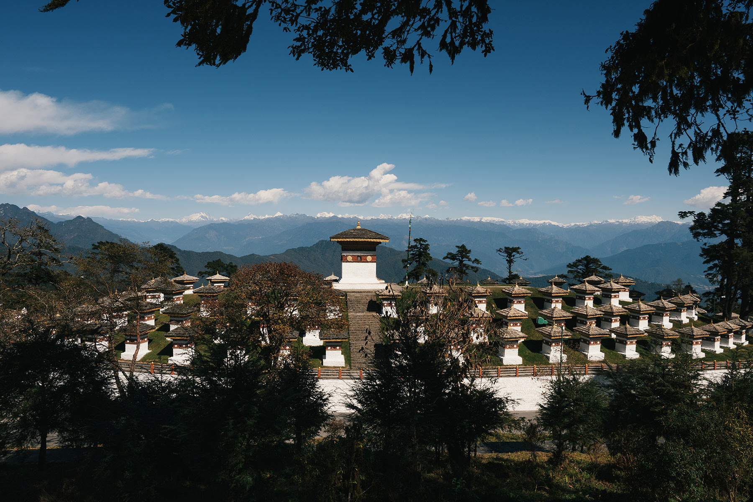

Tag 4: Phobjikha ➝ Trongsa ➝ Bumthang

- Entfernung: ~180 km
- Fahrzeiten: ~5 Stunden

- Höhepunkte der Fahrt:
  - Fahrt über den Pelé La Pass (3.420 m)
  - Endlose kurvige Bergstraßen mit Panoramablick
- Aktivitäten:
  - Halt am Chendebji Chorten
  - Erkunden Sie Trongsa Dzong auf dem Weg
- Aufenthalt: Swiss Guest house, Bumthang
- ✅ Bestes Add-on: Probieren Sie lokales Bier in der Red Panda Brewery oder ein kulturelles Abendessen
Inbegriffen: Frühstück, Motorräder und Benzin, Guide, Trinkwasser unterwegs, Mittag- und Abendessen und Übernachtung im Hotel
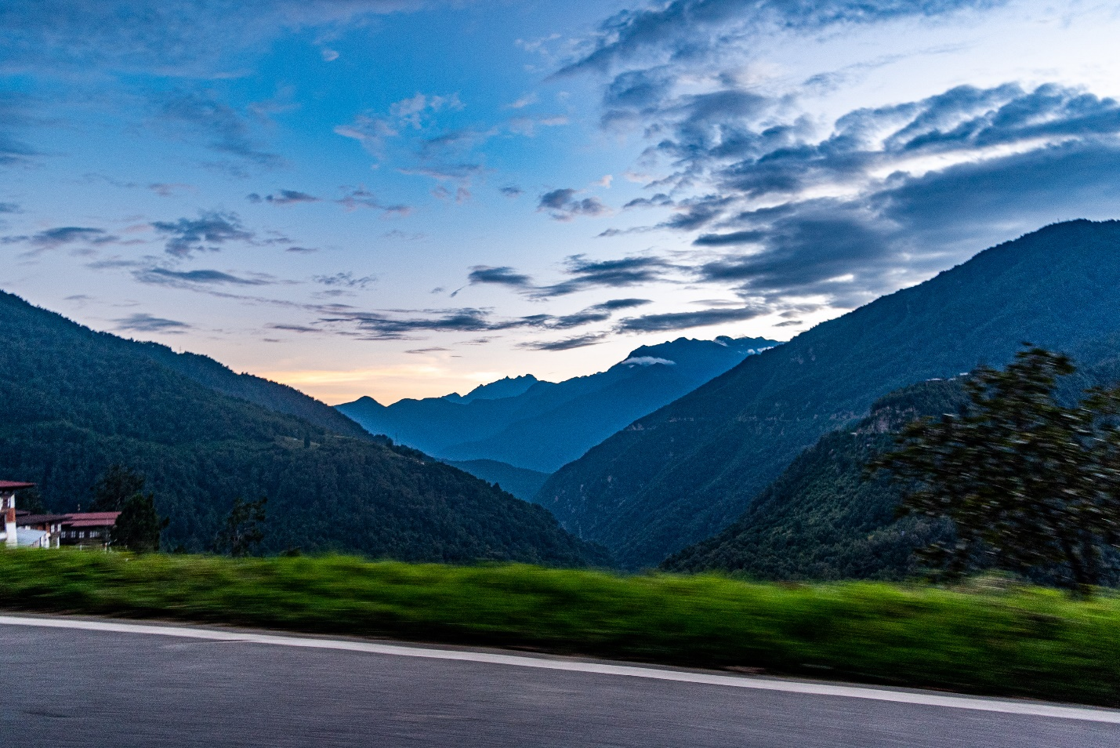

Tag 5: Bumthang ➝ Tang Tal ➝ Rückkehr nach Bumthang

- Entfernung: ~90 km
- Fahrzeiten: ~3 Stunden

- Höhepunkte der Fahrt:
  - Ruhiges und weniger bekanntes Tang-Tal
  - Die besten Bike-Landschaften und traditionellen Häuser im Hochland
- Aktivitäten:
  - Besuchen Sie das Ugyen Choling Museum
  - Interagiere mit den einheimischen Dorfbewohnern
- Aufenthalt: Swiss Guest house, Bumthang
- ✅ Bestes Add-on: Besuchen Sie Mebar Tsho (Brennender See)
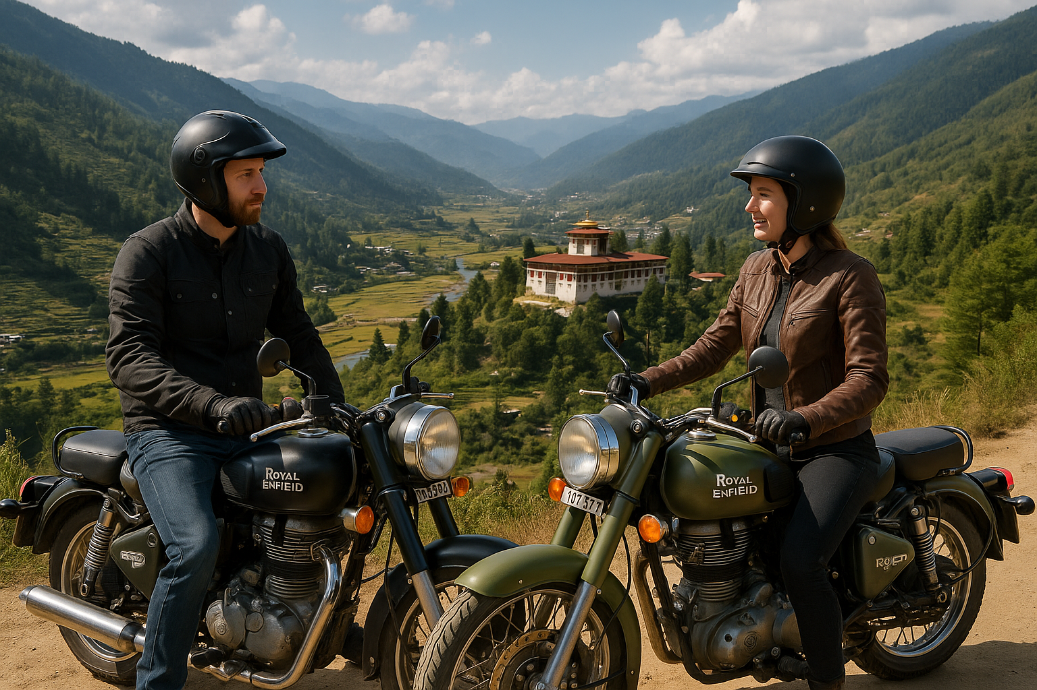
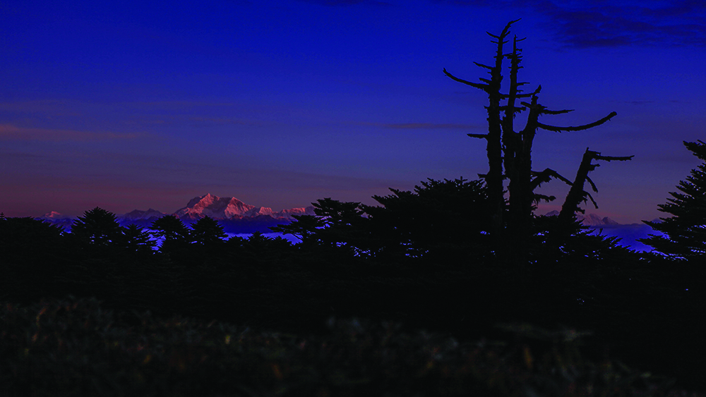
Inbegriffen: Frühstück, Motorrad und Treibstoff, Guide, Trinkwasser unterwegs, Mittag- und Abendessen Übernachtung im Hotel Museum Eintritt

Tag 6: Bumthang ➝ Trongsa ➝ Wangdue ➝ Paro

- Entfernung: ~316 km
- Fahrzeiten: ~10 Stunden

- Höhepunkte der Fahrt:
  - Längster Fahrtag, der Zentralbhutan von Ende zu Ende durchquert
  - Forststraßen, Flusstäler, Dzongs und Chortens
- Aktivitäten:
  - Einkehrmöglichkeiten in Trongsa & Lobesa
  - Mittagessen in Wangdue / in der Nähe von Punakha
- Übernachten Sie im Tashi Namgay Resort oder Metta Resort, Paro
✅ Bestes Add-on: Gruppenfeierliches Abendessen mit lokaler Musik oder Geschichtenerzählen
Inbegriffen: Frühstück, Motorrad und Benzin, Guide, Trinkwasser unterwegs, Mittag- und Abendessen, Übernachtung im Hotel.
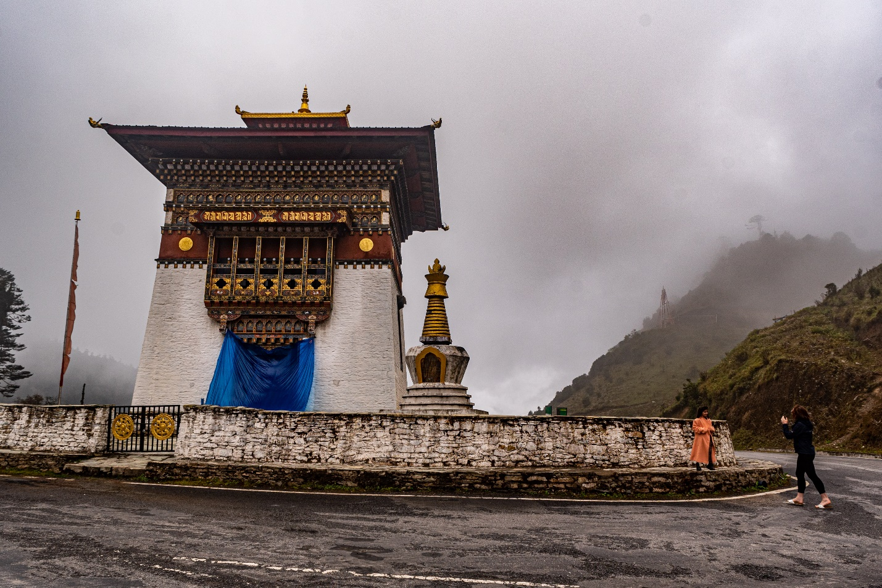

Tag 7: Wanderung zum Tigernest Kloster (Paro Taktsang)

- Entfernung: ~4 km Wanderung (einfache Strecke)
- Fahrzeiten: ~1 Stunde

- Ride Highlights: Bikes am Trailhead abstellen
- Aktivitäten:
  - Wandern Sie zu einem der berühmtesten Wahrzeichen Bhutans, das auf einer Klippe thront
  - Meditieren Sie im Kloster, reflektieren Sie die Reise
- Aufenthalt: Tashi Namgay Resort oder Metta Resort, Paro
✅ Bestes Add-on: Optionale Massage nach der Wanderung
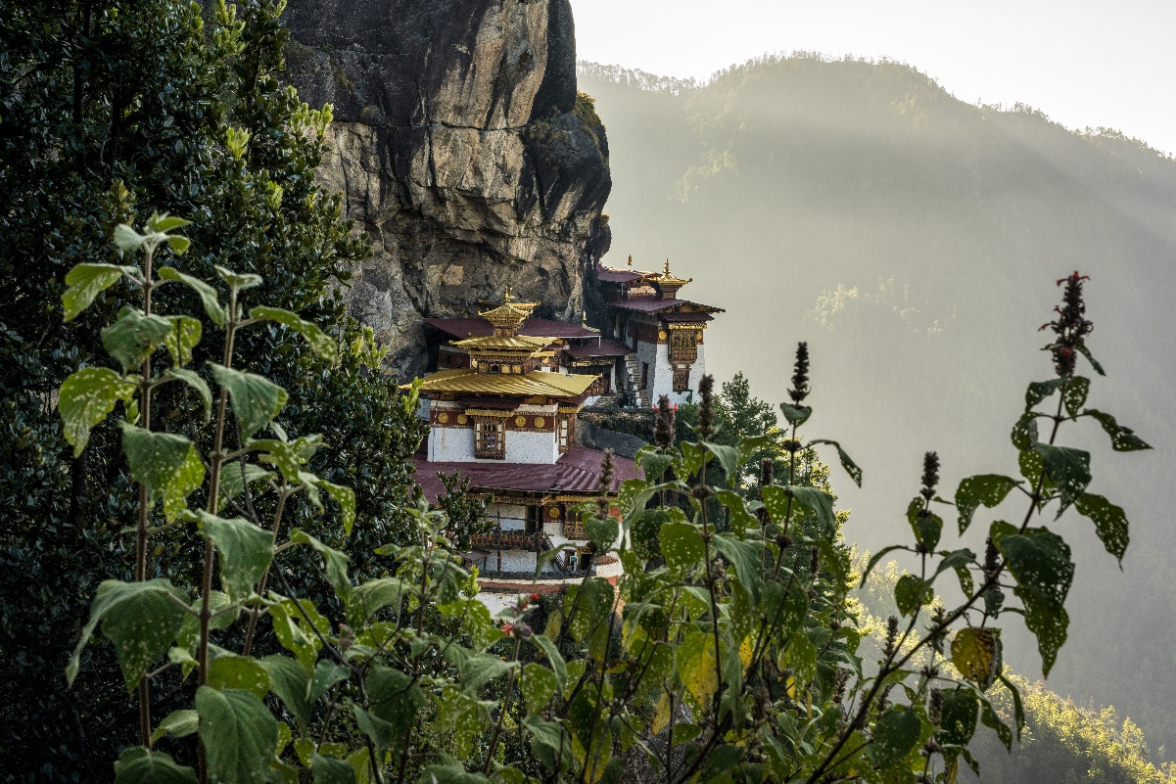
Inbegriffen: Frühstück, Motorrad und Kraftstoff, Guide, Trinkwasser unterwegs, Mittag- und Abendessen, Übernachtung im Hotel.

Tag 8: Abreise
- Aktivitäten:
  - Souvenir-Shopping oder kurzer Kulturbesuch je nach Flugzeit
  - Flughafentransfer
- ✅ Abschiedsgeschenkidee: Stellen Sie ein gerahmtes Gruppenfoto oder einen bhutanesischen Glücksbringer zur Verfügung

Inbegriffen: Frühstück, Transfer zum Flughafen Paro und ein herzlicher Abschied von Ihrer außergewöhnlichen Reise auf dem Paro Loop.

📊 Zusammenfassung der Tour
Merkmal | Details
Gesamtstrecke | ~1.000 km
Fahrtage | 6 Fahrtage + 1 Wanderung
Maximale Höhe | 3.988m (Chelelapass)
Beste Jahreszeit | März–Mai / Sept–Nov
Schwierigkeit der Fahrt | Mittel bis hoch
Fahrer pro Gruppe | 6–10 (ideale Größe)

Preise:
Basierend auf Zimmerdoppelbelegung: USD: Auf Anfrage
Sozius bei Doppelbelegung: USD Auf Anfrage
Was ist inbegriffen:
- Royal Enfield 350 oder 450cc Motorradverleih Gebühr
- Brennstoff
- Anleitung
- Hotels und Frühstück, Mittag- und Abendessen wie in der Reiseroute beschrieben
- Trinkwasser für unterwegs
- Eintritt in Museen
- Visagebühr US 40.-
- Dailly Sustainability Fee von US 100.- pro Person
- Begleitfahrzeug mit Servicetechniker
Die folgenden Reisepreise beinhalten nicht die folgenden Leistungen:
- Einzelzimmerzuschlag von USD 180.- (optional)
- Flugpreise von und nach Bhutan
- Reiseversicherung (erforderlich)
- Andere persönliche Ausgaben wie Auslandsgespräche, Wäscherei, alkoholische Getränke, Souvenirs
- Trinkgelder für Fahrer und Reiseleiter
- Alles, was nicht im Tourprogramm aufgeführt ist
- Pony bis zur Raststätte auf halber Strecke am Tigers Nest US 30 pro Pony
Bitte fragen Sie nach unseren Gruppenpreisen, 6 Fahrer plus sind eine Gruppe.
Zahlung:
50% zum Zeitpunkt der Buchung
50% 30 Tage vor Ankunft in Bhutan
Stornierungsbedingungen:
30 Tage vor Reiseantritt keine Rückerstattung
45 Tage vor Reiseantritt 25% Rückerstattung
60 Tage vor Reiseantritt 50% Rückerstattung
61 + Tage vor Reiseantritt volle Rückerstattung

REISEPLAN
Kann sich je nach Wetter- und Straßenbedingungen nach Ermessen des Reiseleiters ändern. Geeignete Alternativen werden zur Verfügung gestellt.
Bildnachweis: Bhutan Department of Tourism und Studio Khonsu @Adam Slama
WICHTIG:
Wenn wir in abgelegene und abgelegene Gebiete reisen, gibt es viele Variablen, die außerhalb unserer Kontrolle liegen, wie Wetterbedingungen, Erdrutsche, Straßensituationen und andere Bedingungen höherer Gewalt.
Zu den Umständen, die als "höhere Gewalt" gelten, gehören alle Ereignisse, die wir oder der Erbringer der betreffenden Dienstleistung(en) auch mit aller gebotenen Sorgfalt nicht vorhersehen oder verhindern konnten, wie z. B. Naturkatastrophen, Brand- und Gesundheitsrisiken, höhere Gewalt, unvermeidbare und unvorhersehbare technische Probleme mit dem Transport / Flug aus Gründen, die außerhalb unserer Kontrolle oder der unserer Lieferanten liegen, geschlossene oder überlastete Flughäfen und andere tatsächliche oder potenzielle widrige Wetterbedingungen sowie andere ähnliche Ereignisse. In solchen Situationen könnten wir gezwungen sein, die Reiseroute zu ändern.

Für weitere Informationen wenden Sie sich bitte an:

Hauptsitz:
Himalaya-Ökopfade
Kawang zur Lam, Kawajangsa
Thimphu, 11001 Bhutan
Telefon: +975-17721043
E-Mail: hello@himalayan-ecotrails.com


Europäisches Büro:
Bierhausstrasse 28
1712 Tafers, Schweiz
Telefon: +41 76-792-2427
E-Mail: hello@himalayan-ecotrails.com

Unser Partner Keksconsulting KLG

